**Конспект урока с использованием ЭОР (электронных образовательных ресурсов)**

**Тема:** Повторение изученного по теме "Имя прилагательное"

**Учитель:** Сухинина Людмила Анатольевна

**Место работы:** МАОУ «Гимназия №1», г. Сыктывкар, Республика Коми.

**Должность:** учитель русского языка и литературы.

**Предмет:** русский язык

**Класс:** 6 класс.

**Базовый учебник:** В.В. Бабайцева, Л.Д. Беднарская. Русский язык. Сборник заданий. 6-7 классы.

**Цель урока:** повторить и систематизировать изученный материал по теме «Имя прилагательное»

**Задачи:**

**- обучающие**

* закрепить знания об именах прилагательных, их правописании, а также роли в речи;
* закрепить некоторые элементы анализа текста.

**- развивающие**

* формировать и развивать положительные мотивы учебно-познавательной деятельности;
* формировать различные виды мышления, памяти, внимания и речи, способствовать развитию умения анализировать.
* развивать творческие способности учеников.
* воспитывать стремление к самоконтролю, самореализации

**- воспитательные**

* воспитывать любовь к русской речи, родной природе;

**Тип урока:** урок обобщения и систематизации знаний.

**Формы работы учащихся:** фронтальная, индивидуальная, в парах.

**Необходимое техническое оборудование:** компьютерный класс, мультимедийный проектор, интерактивная доска.

**Электронные ресурсы**: ФЦИОР, ЦОР (перечень используемых ресурсов указан после конспекта).

**Структура и ход урока:** представлена в таблице № 1.

**Таблица 1. СТРУКТУРА И ХОД УРОКА**

|  |  |  |  |  |  |
| --- | --- | --- | --- | --- | --- |
| № | Этап урока | Название используемых ЭОР  (с указанием порядкового номера из Таблицы 2) | Деятельность учителя | Деятельность ученика | Время  ( в мин.) |
| 1. | Организационный момент |  | Проверка готовности к уроку, создание благоприятного психологического климата.  Приветствует учащихся, проверяет готовность к совместной деятельности. | Приветствуют учителя. | 1 мин. |
| 2. | Определение темы и целей урока. Моти-вация уча-щихся. |  | Определение темы урока, постановка цели и задач урока, осознание и принятие их учащимися.  Слово учителя. К сегодняшнему уроку вы повторяли теоретический материал из раздела "Имя прилагательное". На доске - тема урока. Перед вами – кластеры, которые мы заполнили на прошлом уроке. Как вы думаете, чем же мы будем заниматься на сегодняшнем уроке? Какую цель поставим перед собой? Какие знания и умения понадобятся нам на уроке? | Учащиеся формулируют **цель** урока. Должны **знать** признаки прилагательного как части речи, изученные орфограммы; **уметь** находить прил. в тексте, анализировать роль прил., правильно писать прилагательные с изученными орфограммами. Записывают тему в тетрадь. | 2 мин. |
| 3. | Актуа-лизация знаний | - | 1. Работу сегодня мы начнем с чтения текста (он напечатан на карточках – *см. приложение*) писателя Дмитрия Павловича Зуева, человека, знающего и любящего природу.  Обращаем внимание на произношение слова *кружевах.*  Задания: Определите стиль данного текста, тип речи. Как можно озаглавить текст? Какие приемы использует автор, чтобы описание было образным, выразительным? Вспомните, что такое эпитет.  Какова же роль прилагательных в речи? | 1 ученик читает текст.  Ученики отвечают на вопросы, находят метафоры и эпитеты, делают вывод о роли прилагательных в речи:  прилагательные делают нашу речь образней и выразительней | 4 мин. |
| 4. | Повторение и обобщение изученного материала | № 1  Разряды прилагательных. Морфологический разбор прилагательного. П1  №2  Разряды прилагательных. Морфологический разбор прилагательного. П1  №3 Прилагательное. Итоги. Контрольная работа. К.  №4  Слайд презентации "Картины известных художников" (181832) | 2. Какие разряды прилагательных вы знаете?  Чтобы проверить, насколько хорошо вы усвоили разряды прилагательных, обратимся к цифровым образовательным ресурсам. Используя интернет, заходим на сайт ФЦИОР. В поисковом окне набираем название нужного нам модуля. Открываем **модуль**, выполняем задание № 1.  Поднимите руки те, кто справился с заданием с первого раза. Молодцы!  Прилагательные каких разрядов есть в нашем тексте?  А теперь вспомним морфологический разбор имени прилагательного. Выполняем задание № 4 **модуля.**  У кого задание выполнено верно? Назовите ещё раз основные морфологические признаки имени прилагательного  В рабочей тетради сделайте морфологический разбор одного прилагательного из текста.  Какова синтаксическая роль имени прилагательного в тексте? В чем особенность кратких прилагательных?  3.Назовите орфограммы имен прилагательных, изученные в этом учебном году.  Открываем **модуль** и проверяем свои знания. Выполняем задания № 3, 5, 6, 7.  Были ли у вас затруднения при выполнении этих заданий? Какие орфограммы, на ваш взгляд, являются самыми сложными? Вспомним наиболее трудные правила правописания прилагательных. Рассказываем эти правила друг другу в парах на оценку. Если вы что-то забыли, можно использовать кластер, но тогда максимальная оценка – 4.  4. А сейчас - творческое задание. Чтобы выполнить его, обратимся к единой коллекции ЦОР. Находим нужный ресурс.  Перед вами репродукция картины известного художника И.Э.Грабаря, которая называется "Февральская лазурь". Созвучна ли она нашему тексту? Что такое лазурь? Почему художник так назвал своё произведение?  Составьте небольшой текст по этой картине, используя несколько сложных имен прилагательных (белоствольные, светло - голубое, темно- синее и т. д.) | Учащиеся отвечают на вопрос.  Дети работают над 1 заданием модуля, затем проверяют себя.  Ученики дают ответ.  Работают над 4 заданием модуля.  Делают морфологический разбор одного прилагательного.  Отвечают, находят краткое прилагательное в тексте, подчеркивают его как член предложения.  Называют (*не* с прил., *н* и *нн* в прил., суффиксы *к* и *ск*, правописание *сложных* прил.)  Выполняют задания 3, 5. 6, 7 модуля.  Работа в парах, выставление оценок.  Рассматривают картину  Составляют текст, затем 3-4 ученика читают его, остальные слушают, высказывают своё мнение. | 8 мин.  14 мин.  12 мин. |
| 5. | Подве-дение итогов урока.  Рефлексия. |  | Итак, сегодня на уроке мы многое успели повторить и обобщить: поработали с текстом, повторили морфологические признаки имени прилагательного, вспомнили его синтаксическую роль в предложении, а также основные орфограммы, изученные в этом учебном году. В конце урока успели написать небольшой текст. Довольны ли вы своей работой? Нарисуйте на полях тетради смайлик, который отразит ваше настроение на уроке. Попробуйте поставить себе оценку за урок. Если у кого-нибудь есть ещё вопросы по изученному материалу, поставьте знак вопроса. | Рисуют смайлики, оценивают свою работу. | 2 мин. |
| 6. | Объяс-нение домашнего зада-ния | №5 Прилагательное. Итоги. Контрольная работа. К. | Дома вы должны ещё раз обратиться к модулю «Прилагательное. Итоги темы» и выполнить задания 1, 2, 8 (чтобы найти этот модуль, используйте карточку, на которой указана последовательность действий). | Учащиеся записывают домашнее задание. | 2 мин. |

**Таблица 2.**

**ПЕРЕЧЕНЬ ИСПОЛЬЗУЕМЫХ НА ДАННОМ УРОКЕ ЭОР**

|  |  |  |  |  |
| --- | --- | --- | --- | --- |
| № | Название ресурса | Тип, вид ресурса | Форма предъявления информации | Гиперссылка на ресурс, обеспечивающий доступ к ЭОР |
| 1. | Разряды прилагательных. Морфологический разбор прилагательного. П1 | ЭУМ практического типа | Работа с ЭУМ, зад. 1, 4 | <http://fcior.edu.ru/search.page?phrase=Разряды%20имен%20прилагательных> |
| 2. | Прилагательное. Итоги. Контрольная работа. К. | ЭУМ контрольного типа | Работа с ЭУМ  зад. 3, 5, 6, 7 | <http://fcior.edu.ru/search.page?phrase=Прилагательное.%20Итоги%20темы> |
| 3. | Слайд презентации «Картины известных художников» (№181832) | ЭУМ информационного типа | Иллюстрация | <http://files.school-collection.edu.ru/dlrstore/b8e4e494-c3ba-41a7-aec6-495856577c3a/%5BNNSCH_1-01%5D_%5BPD_053%5D.html> |
| 4. | Прилагательное. Итоги. Контрольная работа. К. | ЭУМ контрольного типа | Работа с ЭУМ  Зад. 1, 2, 8. | <http://fcior.edu.ru/search.page?phrase=Прилагательное.%20Итоги%20темы> |

Приложение № 1

Текст**.**

Февраль - самая метельная пора зимы. В лесу под холодным огнём яркого, но бессильного солнца висят на ветвях кустов и деревьев снежные шапки. Косой свет лучистого заката румянит снег. От леса падает синеющая тень, и здесь сумеречно гаснет свет на буграх лиловых сугробов. Днём небо поражает голубизной, а к вечеру оно становится густо-фиолетовым, и на таком фоне удивительно красива в хрустальных кружевах берёза. ( Д.П.Зуев)

Приложение № 2

|  |
| --- |
| Памятка.  Как найти модуль для выполнения домашнего задания.  **Интернет**  ↓  поисковая система  ↓  **ФЦИОР** (поиск)  ↓  **Прилагательное. Итоги темы. Контрольная работа. К.**  ↓  загрузить |

При подготовке к уроку были использованы материалы:

1. <http://window.edu.ru>
2. <http://fcior.edu.ru>
3. <http://school-collection.edu.ru>

Приложение № 3

Модуль №1 (скриншот)

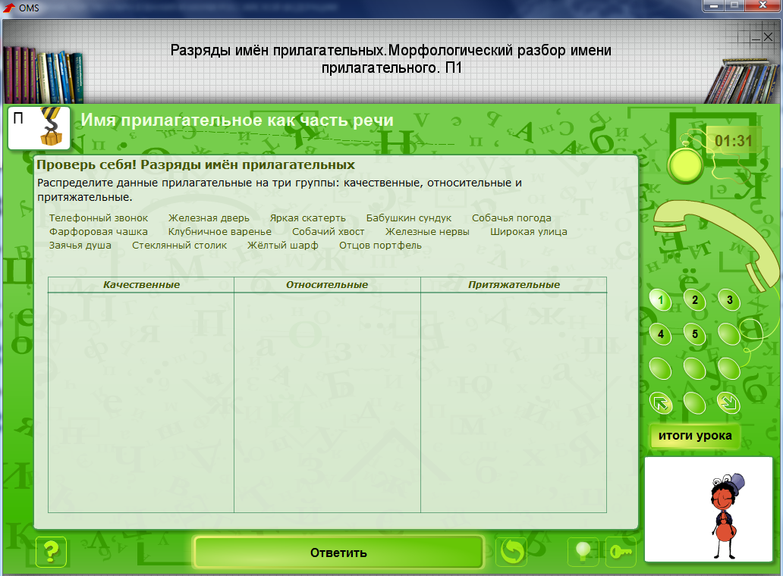

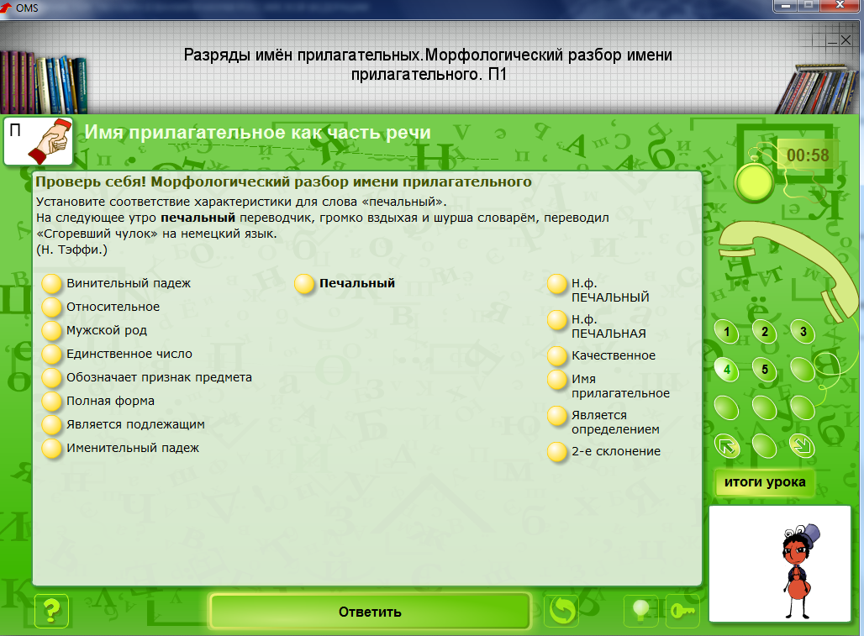

Модуль №2

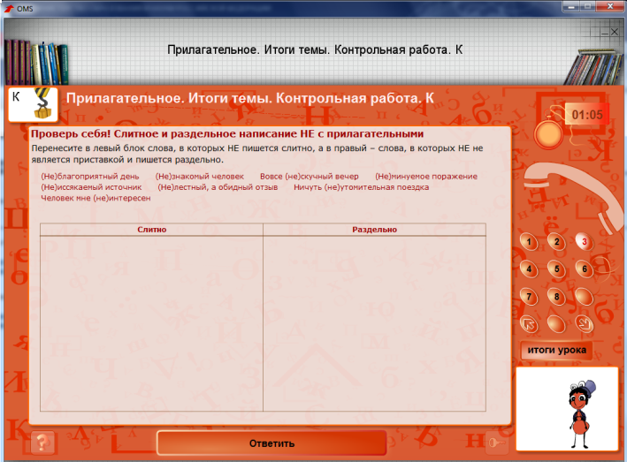 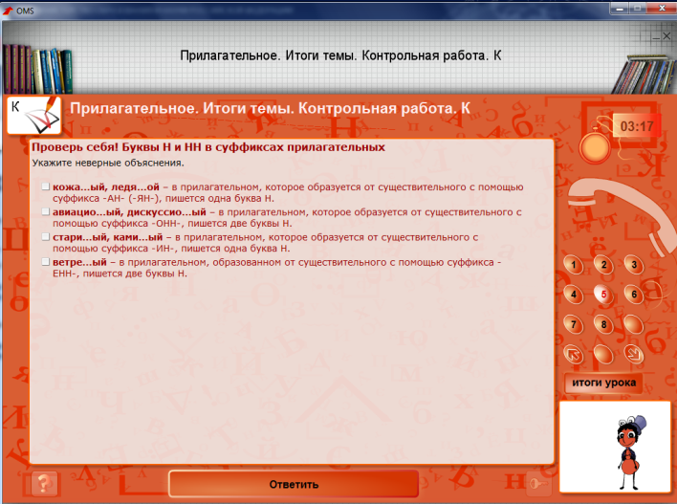

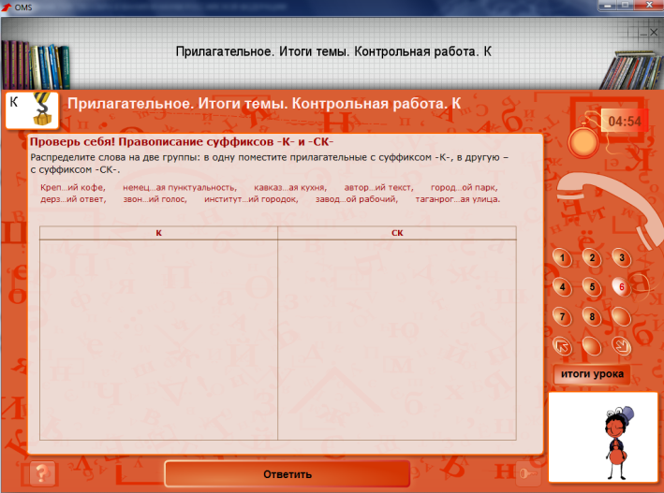 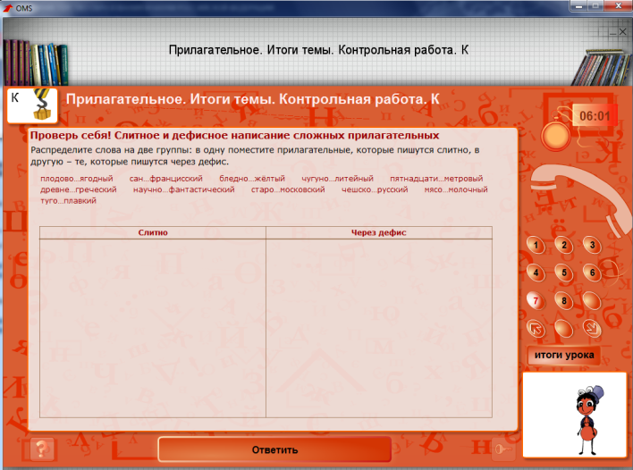

Модуль № 3 